ソラート

# 国旗

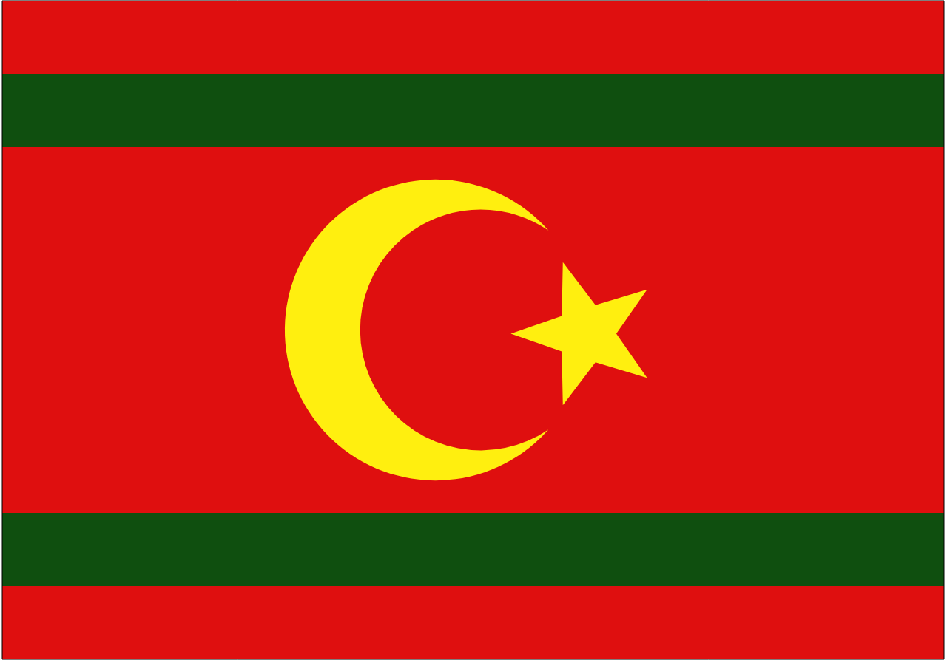

# 情報

|  |  |
| --- | --- |
| 国名(火付漢字名) | 空都 |
| 国家体制 | 白人主義国 |
| 首都 | ファイアウルフ |
| 言語 | アトランタ語、ピペロル語 |
| 国家元首 | カイロ・レン |
| 通貨 | カルロス |
| 人口 | 7,620万人 |
| 国歌 | スタースウィル・ライズアゲイン |
| GDP | 8,810億3,000万$ |
| 総兵力 | 46万人 |
| 宗教 | イーラット教、軍事崇教 |

ソラリス帝国の後継国。この国の人の一部がユーラネシアに渡りそれがのちの白人となる。ツリウムロードを巡って争い分裂した、リスターの敵国。国民の一部はアトランタに逃亡。アトランタとの貿易で資源を得ている。リスターとよく戦争する。最強の軍事民族のコーリプス人が武器の作成、戦争の指揮を行っている。これまでのソラリス戦争の成績は182戦74勝71敗37分。隣国にイーラット人と黒人とその他もろもろの民族がおり、敵だらけのため核兵器を持っている。

# 人種割合

# 国際関係図

